SE DIO APERTURA A LA PROGRAMACIÓN DE LA CUARTA SEMANA MUNDIAL DE LA SEGURIDAD VIAL
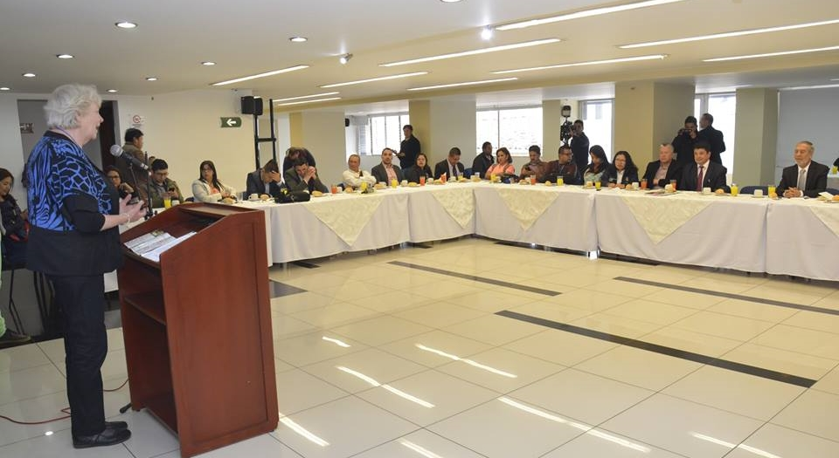
En rueda de prensa, el alcalde Pedro Vicente Obando Ordóñez, dio apertura a la programación de la cuarta Semana Mundial de la Seguridad Vial que se cumple del 8 al 12 de mayo, y que tiene como propósito sensibilizar a la ciudadanía de las normas que se deben adoptar para contrarrestar los accidentes de tránsito.
En el marco de la Semana de la Seguridad Vial, se llevará a cabo el IV Congreso Bicivilízate, Ciudades para la Paz; donde el país invitado es Dinamarca, reuniendo a expertos nacionales e internacionales con ponencias de movilidad sostenible, espacio público e iniciativas ciudadanas, además de 3 worshops.
El alcalde Pedro Vicente Obando Ordóñez, dijo que la programación dispuesta para la Semana de la Seguridad Vial, es importante, considerando el momento que atraviesa la capital de Nariño frente al número de víctimas que se ha tenido en materia de tránsito y aseguró que desde el Gobierno Local se trabaja para garantizar una movilidad con mayor seguridad.
Luis Alfredo Burbano, Secretario de Tránsito de Pasto, informó que hasta la fecha se reportan 26 personas que han perdido la vida en accidentes de tránsito “El 60% de accidentes corresponden a personas que iban conduciendo una moto, acompañantes de una moto o peatones que fueron atropellados por este tipo de vehículo y el resto con vehículos tipo camioneta y otros casos que han involucrado a vehículos de transporte de carga”.
Frente a estas cifras, se resalta que en el IV Congreso Bicivilízate, se enfatiza en la importancia de utilizar medios alternativos de transporte. Al respecto la arquitecta y urbanista Lotte Bech, Embajadora Danesa de Ciclismo y quien liderará el workshop ‘Juegos en bicicleta’, dio a conocer que en Copenhague, ciudad de donde proviene, la bicicleta es el medio de transporte por excelencia. “En el sistema educativo se ha implementado espacios de formación para estimular en los niños esta experiencia”, destacó.
SECRETARÍA DE TRÁNSITO DISPONE PROGRAMACIÓN EN SEMANA MUNDIAL DE LA SEGURIDAD VIAL
Además de la programación del IV Congreso Bicivilízate, la Alcaldía de Pasto, a través de la Secretaría de Tránsito y Transporte llevará a cabo distintas actividades. El martes 9 de mayo de 4:00 de la tarde a 9:00 de la noche el equipo operativo de la Secretaría de Tránsito realizará una intervención en la vía Panamericana e Intercambiador de las Banderas.
Así mismo, el jueves 11 de mayo, de 4:00 de la tarde a 9:00 de la noche, se realizará una intervención en la vía Panamericana, Las Américas y barrio Las Américas. El viernes 12 y sábado 13 de mayo de 2:00 de la tarde a 3:00 de la mañana se llevará a cabo un operativo de control vehicular con énfasis en alcoholemia.
Dentro de la misma programación, el martes 9 de mayo desde las 8:00 de la mañana en el hotel Agualongo se desarrollará la capacitación “Normatividad y Política de Supervisión dirigida a agentes de tránsito y a la Dirección de Tránsito y Transporte de la Policía Nacional”.
El miércoles 10 de mayo, el Equipo de Seguridad Vial de la Secretaría de Tránsito, realizará la medición de gases a vehículos de servicio público. El jueves 11 de mayo a las 8:00 de la mañana se realizará una mesa de trabajo con rectores y directores de colegios y planteles educativos con el fin de avanzar en la revisión e implementación de la Cátedra de Seguridad Vial en los Proyectos Educativos Institucionales –PEI.
Información: Secretario de Tránsito, Luis Alfredo Burbano Fuentes. Celular: 3113148585

Somos constructores de paz
CARLOS CADENA GAITÁN INTEGRANTE DE URBAN MEDELLÍN DIO APERTURA AL CICLO CONFERENCIAS IV CONGRESO BICIVILÍZATE, CIUDADES PARA LA PAZ
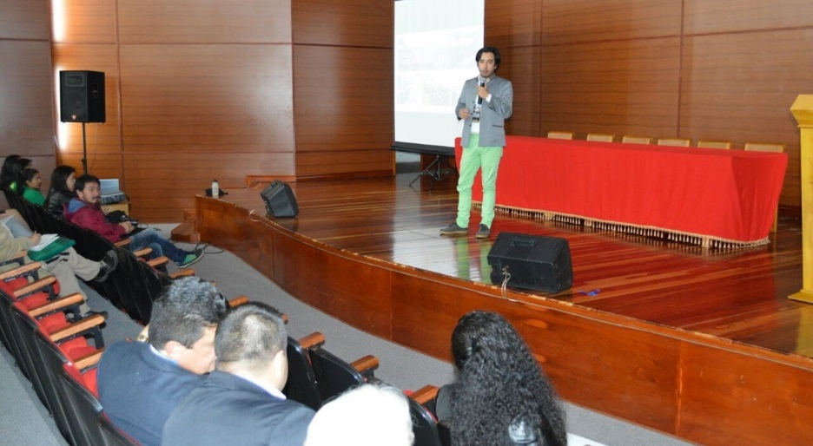
Con la conferencia ofrecida por Carlos Cadena Gaitán, integrante del Centro de Estudios Urbanos y Ambientales URBAM de la Universidad EAFIT de Medellín y quien fue el coordinador del Foro Mundial de la Bicicleta en esta ciudad, se dio apertura al ciclo de conferencias que serán presentadas de manera gratuita en el IV Congreso Bicivilízate, Ciudades para la Paz; evento que cuenta con el apoyo de la Alcaldía de Pasto.
Carlos Cadena Gaitán, Ph. D. profesor de la universidad EAFIT e investigador afiliado a la universidad de Naciones Unidas, reconoció el trabajo de Embiciclate y explicó cómo trabajan las organizaciones sociales en la capital antioqueña. “Nosotros en URBAN llamamos civilizar o pacificar la calles es permitir que las calles, vuelvan a ser del peatón del ciclista, y que nuestro sistema de movilidad se construya alrededor del transporte colectivo, construyendo cualidades no solo para las calles sino verdaderamente para las personas”.
Cadena Gaitán además destacó que Pasto posee cualidades inigualables, tanto en su clima, topografía y arquitectura, para ser la gran capital del sur occidente de la movilidad y del uso de la Bicicleta.
De la misma manera el conferencista Sebastián Mattos, Director Corporación Bellocicleta del municipio de Bello Antioquia explicó la metodología ´Chao Rueditas´ que es una metodología aplicada a niños y niñas y población escolar, para la promoción y masificación del uso de la bicicleta,.
El arquitecto Sebastián Cortez, participante del evento, manifestó que le parecían muy importantes los aportes de los expertos, porque motivan al uso de la bicicleta como medio alternativo de transporte y el respeto que debe tener el peatón.
Calentamiento global, sostenibilidad urbana, movilidad urbana infantil, espacio público, seguridad urbana y construcción de ciudadanía, son los temas que aborda este IV Congreso Bicivilizate, Ciudades para la Paz, temas que estarán presentes de manera gratuita hasta el viernes 12 de mayo.
El IV Congreso Bicivilízate, Ciudades para la Paz es apoyado por Empopasto, Enbiciclate, BiciRed Nariño, la CAF, Gobernación de Nariño, entre otros.
Información: Secretaria de Desarrollo Comunitario, Paula Andrea Rosero Lombana. Celular: 3017833825
Somos constructores de paz

ALCALDÍA DE PASTO Y FUNDACIÓN SOCIAL PRESENTARON ANTE PRESIDENTES DE JUNTAS DE ACCIÓN COMUNAL PLAN PILOTO PARA FORTALECER EL LIDERAZGO COMUNAL
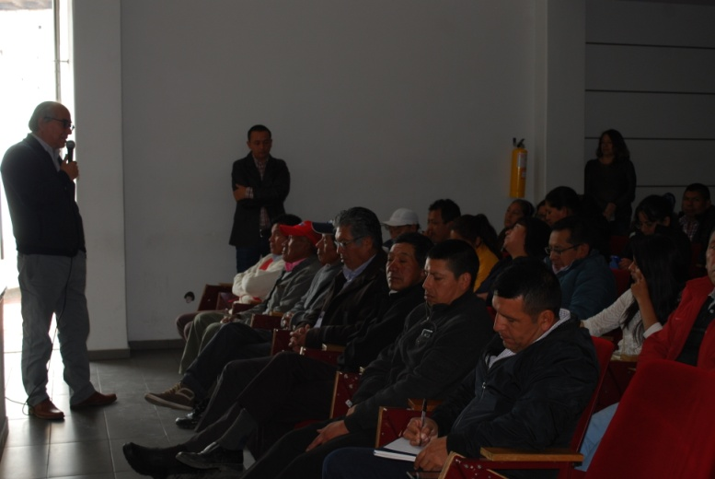
La Secretaria de Desarrollo Comunitario Paula Andrea Rosero Lombana y el director de la Fundación Social Guillermo Torres Daza, presentaron ante los presidentes de las 27 Juntas de Acción Comunal del corredor oriental, el plan piloto para fortalecer el liderazgo comunal.
Esta iniciativa tiene como objetivo el fortalecimiento de competencias y capacidades que les permitan ejercer sus labores en temas como la resignificación de planes de vida, proyectos en cabildos y conformar una mesa local de participación y la construcción de tejido social.
Ana María Jojoa, presidenta de la JAC del Corregimiento de San Fernando, vereda camino real, indicó “que este fortalecimiento en valores, participativo, motivación, liderazgo es excelente para mejorar la calidad de vida de nuestras comunidades, nos podemos beneficiar con los proyectos humanos y la formación académica que es muy importante para el desarrollo y desempeño de nuestros comunales”.
De esta manera se fortalece la cultura participativa, para buscar la unión de esfuerzos entre la administración municipal e instituciones públicas y privadas, para proyectar y establecer rutas claras en pro del desarrollo de la comunidad; una de las meta del Plan de Desarrollo “Pasto Educado Constructor de Paz”.
Información: Secretaria de Desarrollo Comunitario, Paula Andrea Rosero Lombana. Celular: 3017833825
Somos constructores de paz

EN COMITÉ DE DISCAPACIDAD SE ELIGIÓ REPRESENTANTES AL CONSEJO MUNICIPAL DE PARTICIPACIÓN CIUDADANA
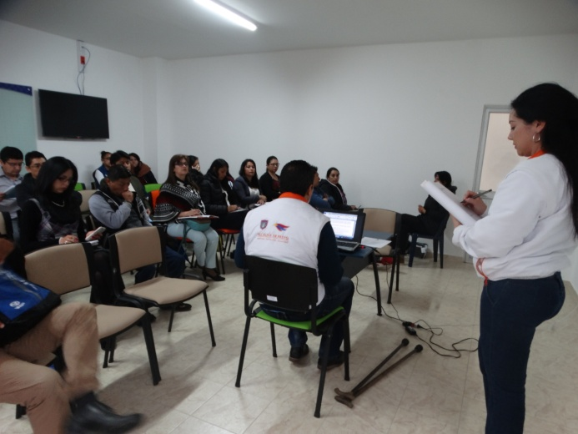
En las instalaciones del Secretaría de Bienestar Social, se llevó a cabo la segunda sesión del Comité Municipal de Discapacidad, con la participación de los representantes de las instituciones que trabajan articuladamente para el desarrollo de actividades en beneficio de las personas con discapacidad del Municipio de Pasto.
En este se eligió a dos representantes de la población con discapacidad para ser miembros del Consejo Municipal de Participación Ciudadana, en el marco de la ley 1757 de 2015, que lidera la Administración Municipal a través de la Secretaría de Desarrollo Comunitario. Por otra parte se presentó los avances en la elaboración de la política pública, además de los adelantos del proyecto de atención estructurado desde la estrategia de Rehabilitación Basada en Comunidad, que beneficia a 240 familias con personas con discapacidad severa múltiple.
Todas las acciones realizadas dentro del comité estan encaminadas a la promoción de una cultura de respeto por los derechos de las personas con discapacidad, a través de procesos de atención que permitirán la inclusión de la población con discapacidad de nuestro Municipio, tal como se encuentra estipulado dentro del Plan de Desarrollo: Pasto Educado Constructor de Paz.
Información: Subsecretario Promoción y Asistencia Social, Álvaro Zarama. Celular: 3188271220 alvarozarama2009@hotmail.com

Somos constructores de paz
OFICINA DE GÉNERO INVITA A LA POBLACIÓN LGBTI DEL MUNICIPIO, A POSTULARSE PARA LA CONFORMACIÓN DE LA ‘MESA LGBTI DE PASTO’
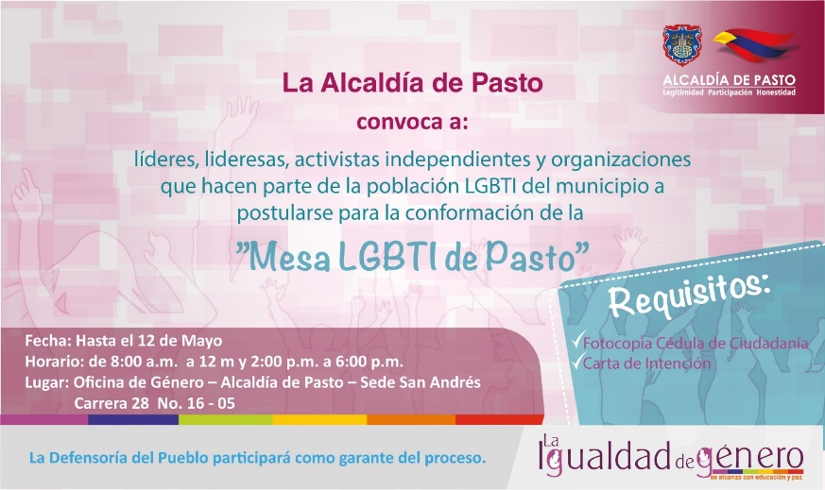
La Oficina de Género de la Alcaldía de Pasto invita a los líderes, lideresas, activistas independientes y organizaciones de la población LGBTI del municipio, a postularse hasta el 12 de mayo, para la conformación de la ‘Mesa LGBTI de Pasto’, espacio de representación democrática de la población LGBTI, que se encargará de asegurar el cumplimiento de las actividades en el marco del Plan de Desarrollo Municipal para esta población.
Para tal efecto el registro de los candidatos y las candidatas se realizará en horario de 8:00 de la mañana a 12:00 del medio día y de 2:00 pm a 6:00 de la tarde en la Oficina de Género ubicada en la carrera 28 No. 16 – 05, Sede San Andrés de la Alcaldía. Los postulados deben presentar la fotocopia de la cédula de ciudadanía y una carta de intención para este fin.
Una vez cerrado el ciclo de inscripciones, se elegirá a los miembros de la Mesa el día jueves 25 de mayo, durante la jornada de votación que se desarrollará entre las 8:00 de la mañana y las 4:00 de la tarde, en la misma dependencia de la Alcaldía. La Defensoría del Pueblo actuará como garante de este proceso.
Información: Jefa Oficina de Género, Karol Eliana Castro Botero. Celular: 3132943022

Somos constructores de paz

CAPACITACIÓN A PADRES DE FAMILIA EN PREVENCIÓN DE SPA EN EL CORREGIMIENTO DE CATAMBUCO
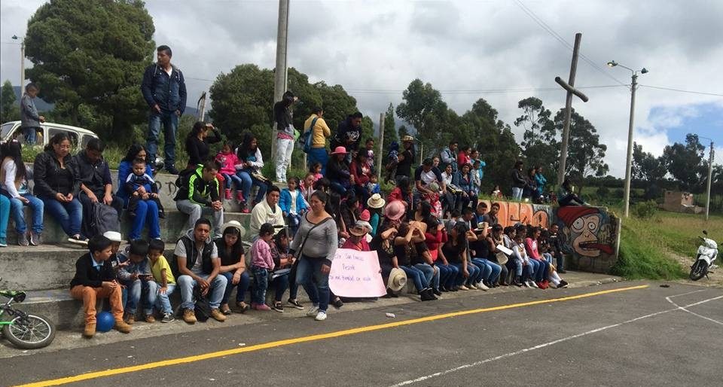
La Secretaría de Gobierno, a través de la Subsecretaria de Convivencia y Derechos Humanos, desarrolló en el corregimiento de Catambuco, una jornada de capacitación en prevención de consumo de Sustancias Psicoactivas con aproximadamente 400 padres de familia, de los Sectores Santa Teresita Guadalupe, Cuvijal Alto, Bajo, y la Merced, todos estos pertenecientes a este corregimiento.
El propósito de la jornada fue el de sensibilizar sobre los factores de riesgo que ocasionan esta problemática y sus consecuencias en los niveles social, educativo y familiar.
Al respecto Patricia Bastidas, líder comunitaria del sector La Merced manifestó ‘’agradecemos a la Alcaldía por esta clase de capacitaciones, ya que en nuestro corregimiento el consumo de sustancias psicoactivas está creciendo de una manera exorbitante, por eso solicitamos que estos encuentros sean más frecuentes’’
Por su parte Nathaly Feuillet Alomia, Subsecretaria de Convivencia dijo que se está trabajando en temas de prevención de consumo de SPA, “no solamente con los estudiantes, sino enfocándonos desde el hogar, con el objetivo de reducir los índices de consumo y lograr que nuestra juventud conozca los peligros a los que se ven expuestos”.
Información: Subsecretaria de Convivencia y Derechos Humanos, Nathaly Feuillet. Celular: 3014287547

Somos constructores de paz

Oficina de Comunicación Social
Alcaldía de Pasto

